随着品牌的竞争，从单一的产品打天下，上升到管理定天下和服务赢天下的高度；店铺租金，商场费用，员工管理成本，产品原材料等运营成本不断上涨的今天，终端实施精细化管理已提上了日程。而店长的职业化和专业化恰恰就是终端竞争力的“软实力”。
一个优秀的卖手被提拔做了店长，因不擅于管理，损失的不仅仅是一个卖手，而是他作为管理者后，对团队带来的可能是负面的影响大于正面影响。

《精英店长七项能力修炼》特训营

时间：2012年10 月24日-25日 （周三、周四） 地点：广州市莱茵学院

本课程为国家注册“门店管理师”高级资格认证指定培训课程！
具有专业性和权威性！参加完本课程并通过考核可以申请国家注册“门店管理师”资格证书！


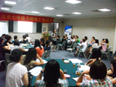
- 【参加对象】
从事时尚产业与百货行业的终端店柜长及其管理者、业务经理、培训部经理及零售终端的其他管理者。
- 【培训讲师】
李娅萍----广东省优秀培训师、广州市钡特管理咨询公司高级培训讲师、全国注册门店管理师（高级）认证中心高级讲师、广东省工商联轻工业经理人公会副会长、时尚品牌销售心理学研究者。自授课以来培训满意度高达95％以上，深受学员和企业推崇，所到之处好评如潮，被学员称为“最具实战性与感染力的专业导师”。核心课程有：《品牌营销团队管理技能提升训练》《效能型业务经理业务技能培训》《精英店长七项能力修炼》《打造卓越职业化素养与销售技能》。书籍《终端赢法—销售战斗力决胜九环》已由云南省人民出版社出版。

-----您通过两天学习,将会学到如下专业、实战的课程------
第一部分 定位篇—角色转换与定位规划
一、职场角色转换 二、店长八大角色定位 三、店长职业规划
1、从“超级大导购”到店长角色转换失败的主要原因？2、一个“空降兵”店长如何开展工作？
3、如何让店长转变“教会徒弟，饿死师傅”的思想？ 4、店长难道就是“导购＋统计”的工作吗？
5、对这份工作为何会有那么多的辞职借口？ 6、“跳槽”or“卧槽”何去何从？
第二部分 观念篇—职业素养与服务意识
一、培训职场鸁家素养
1、积极：机会由机会带来 2、乐观：少抱怨多感恩
3、负责任：不推卸守承诺 4、敬业：认真第一聪明第二
5、协作：竞合共生追求双赢 6、学习：勤奋比才能更重要
二、认识零售服务业时代
1、体验经济与感动营销 2、品牌与产品区隔关键 3、销售之新旧模式变化
第三部分 销售篇—提升业绩的致胜法宝
一、销售沟通要领
1、认同：■先接招再出招 ■3F技巧
2、赞美：■赞美五原则 ■让顾客心动的赞美话术
3、询问：■询问法与提问法的区别 ■如何把询问与描述及商品提示相结合
■如何发挥诱导式问题的暗示性 ■面对正面作答后自己会“踩地雷”的问题如何处理？
二、快速开单八技巧
1、二选一法 2、感情诉求法 3、请求购买法 4、惜时心理法

5、沉默挤压法 6、ABC法则 7、意见领袖例证法 8、肯定选择法
三、提升连带销售率
1、整体的四个配合 2、销售的四个时机 3、话术的一个原则三个要点
第四部分 货品篇—货品管理监控关键
一、分波次上货
1、精品商场、时尚个性商场、大众商场分波次上货规律
2、产品导入期、成长期、成熟期的工作重点
二、日常货品的归并
1、畅销、慢销、滞销货品的并货、补货规律
三、终端促销
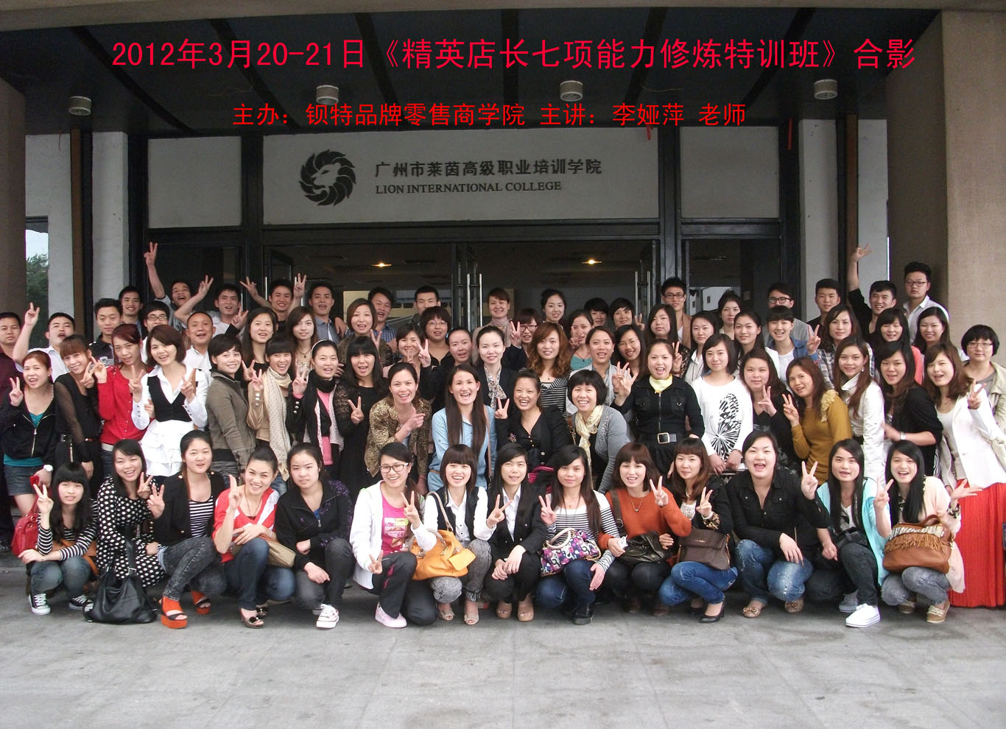
1、新专柜，举办哪些推广促销活动对提升销售及扩大品牌影响力有帮助？
2、提升短期销量的方法有哪些？ 3、清理库存有哪些行之有效的方法？
4、面对竞争对手的促销活动如何跟进？ 5、如何主动打击竞争对手？
第五部分 目标篇—目标管理与销售激励
一、目标管理 二、销售激励
1、目标制订SMART原则 1、销售硬指标有哪些？
2、定位速效法 2、如何店员考核“软指标”？
3、分解销售指标 3、店柜奖金如何发才能起到激励作用？
■月销售指标分解 ■每日定额法 ■硬指标与软指标结合 ■提成与销售奖金结合
■日销售指标分解到不分时段 ■新专柜在员工奖励上需考虑因素
第六部分 顾客篇—客诉处理与忠诚培养
一、客诉处理要诀 二、培养忠诚顾客
1、客诉产生的主要原因 1、培养忠诚顾客的方法
2、正确看看待顾客抱怨 ■多种积分方法的运用
3、客诉处理5字诀 ■VIP储值与预售
■平 诚 勿 控 隔 2、VIP的分类多元管理
第七部分 团队篇—团队管理情境与技巧
一、店柜会议管理—如何组织和召开晨会 二、面对不同发展状况的员工，如何进行工作的辅导与跟进？
三、店员经常对你发牢骚，你怎么办？ 四、面对员工的非原则性错误，你如何与员工沟通？
五、如何与不同性格的员工相处？

■【有关参会事宜】
1、主办单位：广州市钡特管理咨询有限公司 全国职业店长岗位资格认证广东培训中心
2、有关费用：2400元/位（包括：培训费、中餐费、教材费）。
团队参加有优惠具体请与我们联系！
3、联系方式：4008-853-858 传真：020-34527566
4、报名请填写并传真回执，将签发传真正式确认函，请将参会费用汇至：
户名：广州市钡特管理咨询有限公司 账号：0317014170003154
开户行：中国民生银行广州体育西支行

